第一单元 直线运动

一、概述
本单元基础型课程的内容由运动的描述、初速度为零的匀加速直线运动规律、自由落体运动等组成，拓展型课程的内容由初速度不为零的匀变速直线运动规律、竖直上抛运动等组成。其中匀变速直线运动的规律是今后学习牛顿运动定律、周期运动、机械能乃至电磁运动的基础。
在本单元学习中，要经历质点模型的建立过程，体会建构物理模型的思维方式，认识物理模型在探索自然规律中的作用。要在形成速度、加速度等概念的过程中，感受比值定义物理量的方法。要经历用DIS测速度、加速度，研究直线运动的过程，建立匀变速直线运动规律，学会用数字化实验研究运动的基本技能和方法。要经历“自由落体运动”的自主学习过程，体验自主、探究、合作等多种学习方式，感悟伽利略对物理学发展的贡献。
本单元基础型课程需15课时，拓展型课程需6课时。

二、学习内容与要求

（一）内容与水平
编号 | 基础型 | 拓展型 | 学习水平
1.1.1 | 质点 物理模型 |  | B
1.1.2 | 路程 位移 |  | B
1.1.3 | 平均速度 瞬时速度 |  | B
1.1.4 | 用DIS测定位移和速度（学生实验） |  | B
1.1.5 | 加速度 |  | B
1.1.6 | 用DIS测定加速度（学生实验） |  | B
1.1.7 | 初速度为零的匀加速直线运动 |  | C
1.1.8 | 自由落体运动 |  | B
1.1.9 | 伽利略对落体运动的研究 |  | A
1.2.1 |  | 匀变速直线运动 | C
1.2.2 |  | 竖直上抛运动 | C

（二）导图：
直线运动
速度公式v＝at
质点 物理模型
匀变速直线运动
描述运动的物理量
初速为零的匀加速运动
自由落体运动
（a=g）
时间 时刻
位置 位移 路程
平均速度
速度
加速度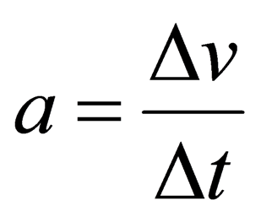
瞬时速度
位移公式s＝$\frac{1}{2}$at²
伽利略对落体的研究
矢量 标量
函数描述
v-t图像
图像描述
v_{t}=v₀+at
s＝v₀t+$\frac{1}{2}$at²
竖直上抛运动（a=g）
v_{t}＝v₀－gt
h＝v₀t－$\frac{1}{2}$gt²

v＝gt
h＝$\frac{1}{2}$gt²

（三）具体要求
1.1.1 理解质点，理解物理模型。①知道质点的概念；②能将特定实际情境中的物体抽象成质点；③知道建立物理模型的条件和作用；④理解物理模型与实际物体的区别；⑤能根据所研究问题将实际物体抽象成物理模型。
1.1.2 理解路程，理解位移。①知道路程的概念；②知道路程是标量；③知道位移的概念；④知道位移是矢量，会画位移矢量；⑤能用矢量的运算法则计算位移；⑥理解路程与位移的联系与区别。
1.1.3 理解平均速度，理解瞬时速度。①知道平均速度的概念；②知道瞬时速度的概念；③理解“无限逼近”的思想方法在瞬时速度概念形成中的作用；④理解平均速度与瞬时速度间的联系与区别。
1.1.4 学会“用DIS测定位移和速度”的实验。①知道用DIS测定位移和速度的原理；②知道用描点法获得变速直线运动的s－t图像的方法；③会通过图像获取一段时间内的平均速度；④能用“无限逼近”的思想方法，解释瞬时速度的测量方法；⑤会用给定的传感器组装实验装置；⑥能完成数据的采集，得出位移和速度。
1.1.5 理解加速度。①知道加速度的概念，感受用比值定义物理量的方法；②知道加速度的方向是速度变化的方向；③能用加速度定义进行简单计算；④理解速度与加速度的联系与区别。
1.1.6 学会“用DIS测定加速度”的实验。①知道用DIS测定加速度的原理；②会用给定的传感器等实验器材，搭建一个物体做匀加速直线运动的装置；③完成数据的采集，得出加速度。
1.1.7 掌握初速度为零的匀加速直线运动。①知道初速度为零的匀加速直线运动的概念；②能用数学公式和函数图像描述初速度为零的匀加速直线运动规律；③联系匀速直线运动，能用公式s＝$\frac{1}{2}$at²、v_{t}＝at及推论v_{t}＝$\sqrt{2as}$和v－t图像解决简单的实际问题。
1.1.8 理解自由落体运动。①知道自由落体运动的概念；②知道自由落体运动加速度的值，知道这个值在地球上不同地点、不同高度略有不同；③能通过作出假设、实验设计、分析数据等探究过程，分析得出自由落体运动的规律；④能用自由落体规律分析、解释有关的实际问题。
1.1.9 知道伽利略对落体运动的研究。①知道人类对落体运动研究的历史；②知道伽利略研究落体运动的基本方法和重要贡献。
1.2.1 掌握匀变速直线运动。①知道匀变速直线运动的概念；②能用公式s＝v₀t+$\frac{1}{2}$at²、v_{t}＝v₀+at及推论v_{t}²－v₀²＝2as和v－t图像描述匀变速直线运动的规律；③能运用匀变速直线运动的相关知识，解决生活中简单的实际问题。
1.2.2 掌握竖直上抛运动。①知道竖直上抛运动的概念；②理解竖直上抛运动的条件和性质；③能运用匀变速直线运动规律分析、解释竖直上抛的对称性等特征；④能利用竖直上抛运动的特征和匀变速直线运动的规律解决简单的实际问题。
说明：
匀变速直线运动的位移－时间图像仅限于定性分析。

三、学习指引（基础型）

（一）实验指要
学生实验：“用DIS测定位移和速度”
1．主要器材：小车、1m长的轨道、DIS（位移传感器、光电门传感器、数据采集器、计算机等）。
2．实验要点：
（1）本实验包含两部分：第一部分练习使用位移传感器，描绘小车做变速直线运动的s－t图像，并通过图像确定任意时刻的位移和任意一段时间内的平均速度；第二部分探究用光电门测定平均速度和瞬时速度。
（2）实验过程中，要观察计算机界面的表格内小车的位移随时间变化的取样点数据和s－t坐标中出现对应的数据点，理解实验中的描点法。然后点击“数据点连线”，得到位移随时间变化的s－t图像。
（3）点击不同的“选择区域”得到相应的平均速度值，可以发现选取不同的时间段得到的平均速度值往往是不同的，当“选择区域”越小（时间越短），平均速度就越趋近起始时刻的瞬时速度。
（4）点击“选择区域”后，还能激活“v－t图像”功能，经历图像转换，理解不同图像的特定物理意义。
（5）在用光电门传感器测平均速度和瞬时速度的实验中。光电门测量的是挡光片经过光电门的时间，然后根据挡光片的宽度（即位移），计算出瞬时速度。
（6）光电门传感器实际上测量的只是很短时间或很小位移中的平均速度。可见挡光片越窄，测得的速度越接近物体经过光电门时的瞬时速度。所以实验时要改变挡光片的宽度做几次实验，观察并记录速度的值，加以比较。应能明确指出该实验装置测得的速度是小车到达什么位置时的速度。
学生实验：“用DIS测定加速度”
1．主要器材：小车、轨道、DIS（位移传感器或光电门传感器2个、数据采集器、计算机等）
2．实验要点：
（1）本实验可以有两种做法：第一种方案选用位移传感器，直接获得小车做变速直线运动的v－t图像，并通过“选择区域”得到某段运动的初速度、末速度和之间的时间间隔，从而计算出加速度；第二种方案选用2个光电门传感器，直接测出小车进过两个光电门位置的速度和之间的时间差，从而计算出加速度。
（2）本实验中，小车的运动应当是匀加速直线运动。
（3）选用第一种方案时，研究的图像是小车沿轨道下滑时的v－t图像，选取区域时，应在图线的直线部分，且选取相隔间距较远的两点为宜。由于存在一定的误差，所以要多次测量求平均，才能得到所需的加速度值。
（4）选用第二种方案时，两个光电门传感器安装的位置非常重要，两个光电门传感器之间尽可能远，但是也不要太靠近起始位置和轨道底端。
（5）适当改变轨道倾角，可以得到大小不同的加速度值。

（二）应用示例
例题1 关于质点的加速度，下列说法中正确的是（ ）
（A）加速度越大，质点运动越快
（B）加速度越大，质点的速度变化越快
（C）加速度不变，质点的运动快慢保持不变
（D）加速度为零，质点的速度也为零
分析：加速度是描述速度变化快慢的物理量，加速度越大表明物体的速度变化越快；加速度不变表明物体的速度随时间均匀变化；加速度为零表明物体的速度保持不变。
解答：B
说明：本题考查加速度。要求知道“加速度大”、“加速度不变”、“加速度为零”分别代表的物理意义。因此本题的学习水平为知道（A）。
学习内容：1.1.5 加速度。
学习要求：1.1.5 ①知道加速度的概念，感受用比值定义物理量的方法。
学习水平：知道（A）。

例题2 做初速为零的匀加速直线运动的物体，第1 s内位移是2 m。求：
（1）10 s内位移的大小；
（2）第10 s内位移的大小；
（3）10 s末速度的大小。
分析：本题需要先根据已知条件求出物体的加速度a，然后可根据位移公式求出某时间段的位移，第ns内的位移可用ns内的位移减去（n－1）s内的位移求得；某时刻的速度可根据速度公式求出，求平均速度时须注意用相应运动段的位移和时间。
解答：
（1）s₁＝$\frac{1}{2}$at₁²，将s₁＝2 m、t₁＝1 s代入，即可求得a＝4 m/s²。
10 s内位移：s₁₀＝$\frac{1}{2}$at₁₀²＝$\frac{1}{2}$×4×10² m＝200 m
（2）9 s内位移：s₉＝$\frac{1}{2}$at₉²＝$\frac{1}{2}$×4×9² m＝162 m
第10 s内的位移：Δs₁₀＝s₁₀－s₉＝（200－162）m＝38 m
（3）10 s末的速度：v₁₀＝at₁₀＝4×10 m/s＝40 m/s
说明：本题考查匀变速直线运动规律和平均速度。要求在理解“10 s内”和“第10 s内”的基础上，能用初速度为零的匀加速直线运动的位移公式进行简单的计算；在理解“10 s末”的基础上会用速度公式进行简单的计算。因此学习水平定为理解（B）。
学习内容：1.1.7初速度为零的匀加速直线运动。
学习要求：1.1.7
②能用数学公式和函数图像描述初速为零的匀加速直线运动规律。
学习水平：理解（B）。

例题3 有甲、乙两个物体，从同一地点，同方向、同时由静止开始做匀加速直线运动，经相同时间它们的位移之比为9∶4，则它们经相同位移的时间之比为______，速度之比为______。
分析：根据初速度为零的匀加速直线运动的位移公式s＝$\frac{1}{2}$at²，对甲、乙两个物体，在相同时间内位移的大小之比$\frac{s甲}{s乙}$＝$\frac{a甲}{a乙}$＝$\frac{9}{4}$，经过相同的位移所用时间之比$\frac{t甲}{t乙}$＝$\frac{\sqrt{a乙}}{\sqrt{a甲}}$＝$\frac{2}{3}$；根据速度和位移的关系式v²＝2as，经过相同的位移时，速度的大小之比$\frac{v甲}{v乙}$＝$\frac{\sqrt{a甲}}{\sqrt{a乙}}$＝$\frac{3}{2}$。
解答：2∶3，3∶2。
说明：本题考查初速度为零的匀加速直线运动，要求用s＝$\frac{1}{2}$at²，v²＝2as等公式讨论初速度为零的匀加速直线运动的位移、速度、时间、加速度等物理量之间的关系，虽然情景涉及两个独立的运动，但属于用同一规律求二者相关物理量的比值，因此学习水平为：理解（B）。
学习内容：1.1.7初速度为零的匀加速直线运动。
学习要求：1.1.7 ②能用数学公式和函数图像描述初速度为零的匀加速直线运动规律。
学习水平：理解（B）。

例题4 某汽车从静止出发做匀加速直线运动，经过12 s后改做匀速直线运动，又经过8 s，汽车已前进的总位移为336 m。求：
（1）该汽车加速阶段的加速度。
（2）画出该汽车运动的速度－时间（v－t）图象。
分析：该汽车共经历两个运动过程：前一过程为初速度为零的匀加速直线运动，设加速度为a，加速度时间为t₁，位移为s₁；后一过程为匀速直线运动，设速度为v，时间为t₂。v即前一过程的末速度，v＝v_{t}＝at₁，这里v和a都是未知量，需要列出两个有关方程进行求解。画图像时要注意标出关键点的横、纵坐标。
解答：
（1）s₁＝$\frac{1}{2}$at₁²，代入数据后可得
s₁＝72a……①
s₂＝vt₂＝at₁t₂，代入数据后可得
s₂＝96a……②
将①、②两式相加可得s₁+s₂＝168a，即336＝168a，所以解得加速度的大小
a＝2m/s²
方向与汽车运动方向一致。
（2）汽车匀加速运动的末速度大小，即匀速运动的速度大小
v＝v_{t}＝ at₁＝2×12m/s＝24m/s
得到的v－t图像如图所示。
v/m·s⁻¹
t/s
12
20
O
24
说明：本题考查初速度为零的匀加速直线运动规律。要求以初速度为零的匀加速运动规律为主，联系匀速直线运动规律，解决简单的实际问题，并能用v－t图像描绘运动过程。因此学习水平为掌握（C）。
学习内容：1.1.7初速度为零的匀加速直线运动。
学习要求：1.1.7 ③联系匀速直线运动，能用公式s＝$\frac{1}{2}$at²、v_{t}＝at及推论v_{t}＝$\sqrt{2as}$和v－t图像解决简单的实际问题。
学习水平：掌握（C）。

四、评价示例（基础型）

（一）评价建议
本单元评价可以包括四个部分：一是日常作业评价（正确率+订正率），在单元学习完成后，由学生在作业本上进行自我统计。二是对“用DIS测定位移和速度”和“用DIS测定加速度”学生实验的评价。主要包含两个方面：实验过程的记录，主要提供三张照片（装置搭建、数据采集的图线、选定区域后的电脑界面）；实验结果的记录，学生填写的实验报告。三是单元测试，由教师根据学生纸面作答情况完成本单元学业成果的评价；四是对自由落体自主学习过程的评价。建议对学习包要求的三个学习过程进行评价；问题探讨可以从“搜集资料、提出问题”的视角进行评价；探索研究可以从“方案设计、实验探究”的视角进行评价；交流小结可以从“表达能力、提问质疑能力”进行评价。

（二）活动示例

1．测量与分析——用DIS测定位移、速度
进行“用DIS测定位移和速度”的实验。利用位移传感器记录小车沿斜面运动的s－t图像，讨论图像反映的物理规律；利用光电门传感器测速度，在挡光片宽度逐渐变窄的过程中，分析平均速度向瞬时速度逼近的趋势，形成瞬时速度的概念。

2．合作与交流——自由落体运动
以小组合作的形式，自主查找资料，了解17世纪初伽利略对落体运动的研究过程，开展对落体运动的研究，提出问题、作出假设、设计实验、分析数据、解释问题。各小组完成对自由落体运动的研究后，制作演示文稿进行交流。

（三）检测示例

填空题
- 质点从A出发向正东方向移动了4 m到达B，再从B出发向正北方向移动了3 m到达C，则质点从A到C的路程为_____m；位移的大小为_____m，方向为_______。

- 物体从静止出发做匀加速直线运动，测得它经过8 m位移用了4 s时间，则该物体运动的加速度大小为___m/s²；4 s末的瞬时速度的大小为_____m/s。

- 在地球上做自由落体运动的物体，着地速度是20 m/s，则该物体是从_____m高处下落的。如果是在月球上则是从______m高处落下的（月球上落体加速度是地球上的1/6）。地球表面重力加速度g取10 m/s²。

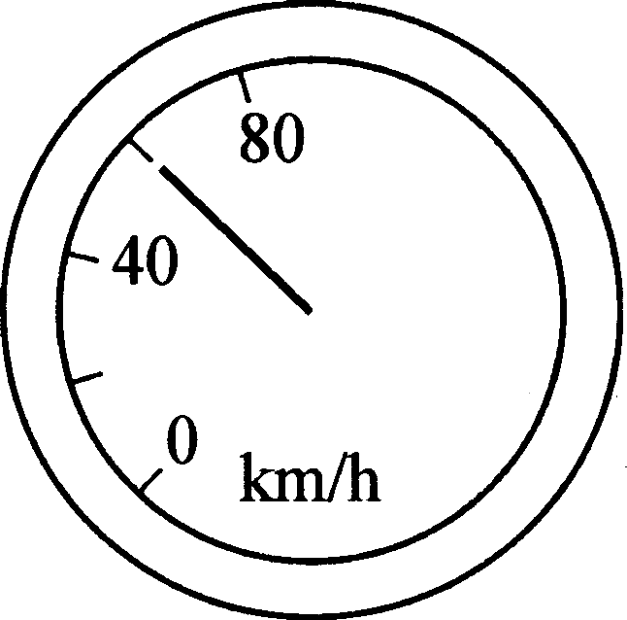
- 某同学在正在加速起步的汽车中观察速度计时，发现它的指针随时间均匀增加到图所示的位置，所用的时间是6 s。则此时汽车行驶的路程为_____m。此后汽车改作匀速直线运动，又运动了20 s，在这26 s时间内汽车的平均速度为______m/s。

单选题
- 关于质点的描述，下列说法中正确的是（ ）
（A）质量很小的物体必定可以看作质点
（B）体积很小的物体必定可以看作质点
（C）某些情况下，地球也可以看作质点
（D）研究乒乓球旋转快慢时，可以把它看作质点

- 关于速度和加速度的关系，下列说法中正确的是（ ）
（A）加速度可以用速度与时间的比值来表示
（B）速度改变量越大，加速度越大
（C）加速度越大，速度变化越快
（D）速度为零时，加速度一定也为零

- 一辆汽车由静止开始做匀加速直线运动，从开始运动到驶过第一个100 m距离时，速度增加了10 m/s，汽车驶过第二个100 m时，速度的增加量（ ）
（A）小于10 m/s （B）等于10 m/s （C）大于10 m/s （D）无法确定

- 滑雪运动员从雪坡上静止起下滑至水平面（阻力不计），下列能较正确反映这一运动的v－t图像是图中的（ ）
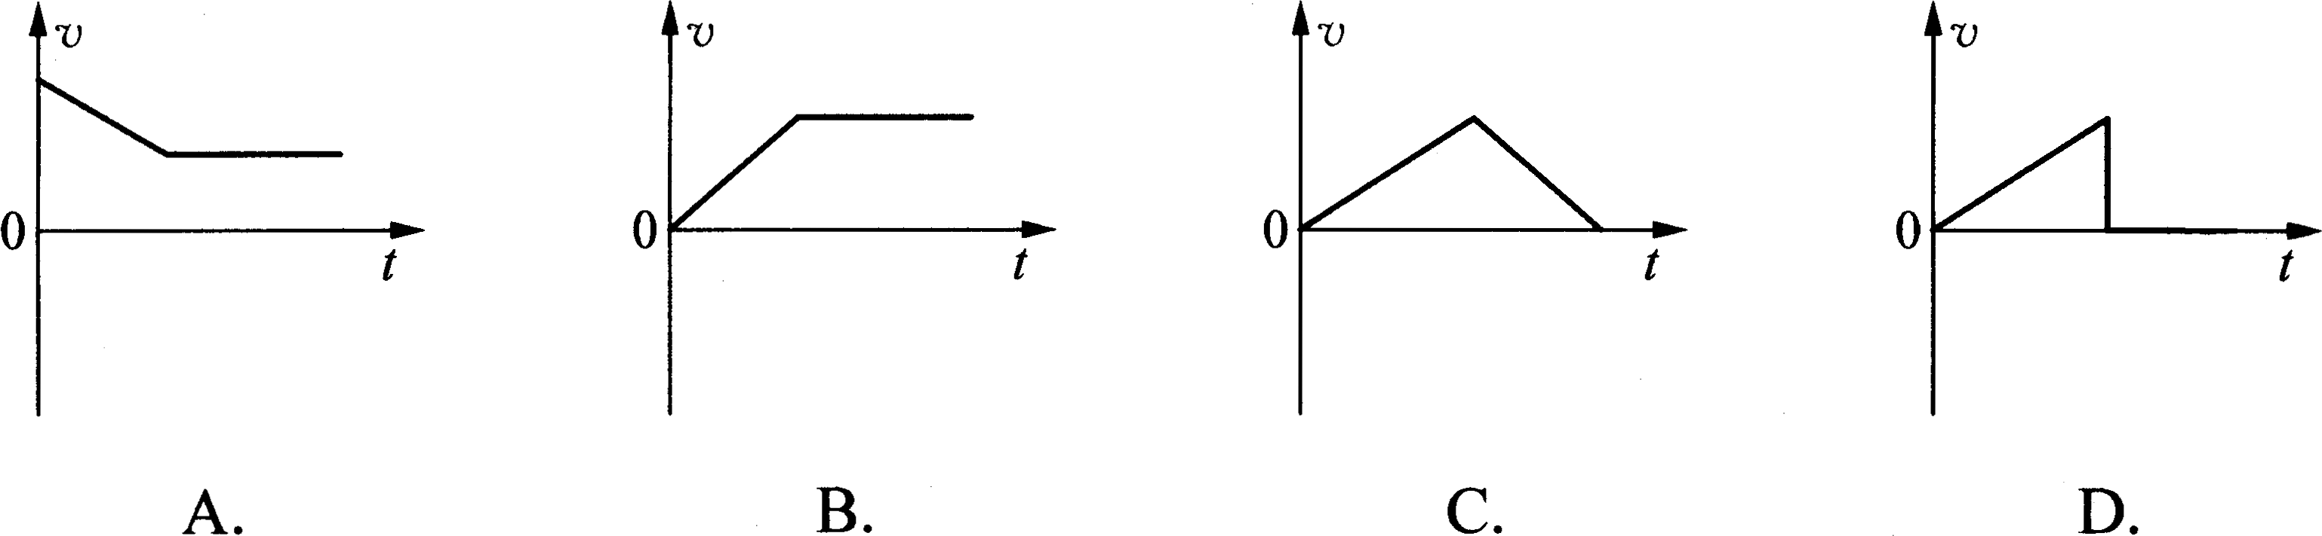

实验题
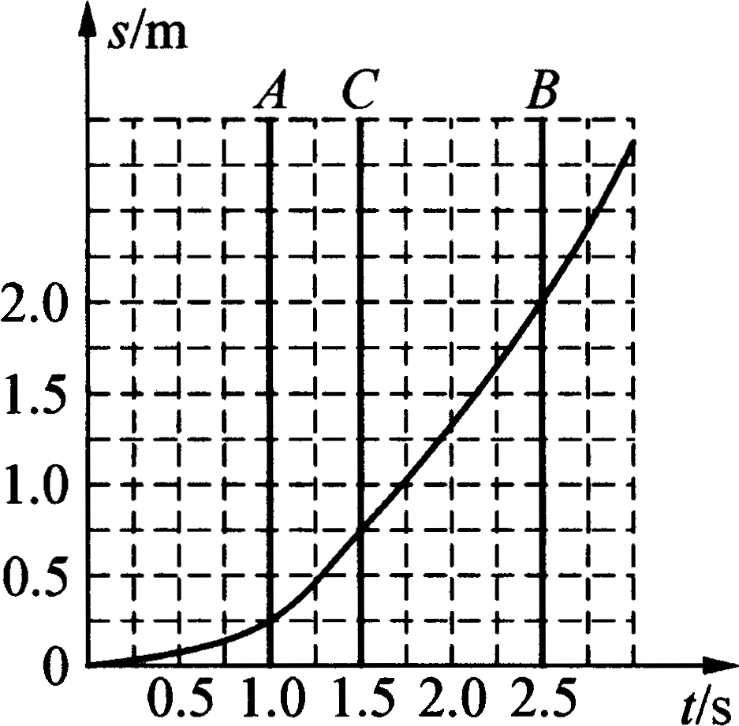
- 现代实验技术——数字化信息系统（DIS）通常由_______、_______和_______三部分组成。在测定小车运动的平均速度时选用的是_______传感器。在测定小车瞬时速度时常用_______传感器。如图是实验时记录的小车运动的位移随时间变化的图像，选择区域AB范围内平均速度为_______m/s，选择区域AC范围内平均速度为_______m/s。其中较接近A点瞬时速度为_______（选填“前者”或“后者”）。

挡光片
a
b
c
光电门
P
- 如图所示是用光电门传感器测定小车瞬时速度的情景，某同学采用不同的挡光片做了三次实验，研究小车经过光电门的瞬时速度，并对测量精确度加以比较。
次数 | 挡光片宽（m） | 挡光时间（s） | 速度（m·s⁻¹）
1 | 0.080 | 0.036
2 | 0.040 |  | 2.00
3 | 0.020 | 0.0105
（1）每次释放小车的位置应当____________；
（2）测量的是小车前端P抵达______点（选填a、b、c）（ac间距离恰等于小车长度）的瞬时速度；
（3）在数据表的空格中填入应填的值，并指出测得瞬时速度较精确的值为______ m/s。

计算题
- 从静止开始做匀加速直线运动的物体，求：
（1）它在第n s内的位移与前n s内位移之比是多少?
（2）它在第n s末的速度与前n s内平均速度之比是多少?

- 一把长1 m的直尺靠近墙壁自某高处自由下落，经过墙上一个钉子的时间为0.1 s，求释放前直尺上端到钉子的距离。

五、学习指引（拓展型）

应用示例
例题1 质点做匀加速直线运动，初速度是5 m/s，加速度是1 m/s²，那么在第4 s末瞬时速度的大小是________m/s，第4 s内位移的大小是_______m。
分析：根据匀变速直线运动的速度公式v_{t}＝v₀+at可直接求解第4 s末的瞬时速度。第4 s内的位移可用位移公式s＝v₀t+$\frac{1}{2}$at²先分别求出前4 s和前3 s内的位移，两者相减即为第4 s内的位移。
解答：9；8.5
说明：本题考查匀变速直线运动。要求公式s＝v₀t+$\frac{1}{2}$at²、v_{t}＝v₀+at计算匀变速直线运动的位移和速度的大小。因此学习水平为：理解（B）。
学习内容：1.2.1 匀变速直线运动
学习要求：1.2.1 ②能用公式s＝v₀t+$\frac{1}{2}$at²、v_{t}＝v₀+at及推论v_{t}²－v₀²＝2as和v－t图像描述匀变速直线运动的规律。
学习水平：理解（B）。

例题2 一个物体作竖直上抛运动回到原处，下列说法中正确的是（ ）
（A）上升过程和下降过程的位移相同
（B）上升到最高点时，瞬时速度和加速度都为零
（C）运动过程中，任何相等时间内的速度变化量都相等
（D）运动过程中，相等时间内的位移可能相等
分析：在物体上升和下降过程中的路程相等，但位移方向不同，故A不对；在最高点时，瞬时速度为零，加速度为重力加速度g，故B不对；竖直上抛运动是加速度为重力加速度g的匀变速运动，所以任何相等时间内的速度变化量都相等，故C正确；上升过程中物体作匀减速直线运动，相等时间内的位移不可能相等，下降过程物体作匀加速度直线运动，相等时间内的位移也不可能相等，上升与下降过程相比，因为位移方向不同，可能会有相等的时间内路程相等，但位移不可能相等，所以D不对。
解答：C
说明：本题考查竖直上抛运动的规律。要求在理解“竖直上抛运动是加速度恒定的匀变速直线运动”的基础上讨论运动上升、下降两个过程中位移、速度、加速度的变化情况。因此学习水平为掌握（C）。
学习内容：1.2.2竖直上抛运动
学习要求：1.2.2
③能运用匀变速直线运动规律分析、解释竖直上抛运动的对称性等特征。
学习水平：掌握（C）

例题3一列火车的初速度为12 m/s。制动后作匀减速运动，测得3 s内位移是30 m，这时火车仍在运动。求火车从开始制动起经过10 s后位移是多少？
分析：在求解实际运动物体的匀减速运动问题时，要注意物体速度减小为零之后将停止运动，速度、位移都不再随时间变化，因此解决这类问题必须要先求出运动物体速度减为零的时刻，然后再选择规律解决问题。
本题中火车做匀减速直线运动，首先要根据火车的初速度、3 s内运动的距离求出火车的加速度大小，然后继续运用匀减速运动的规律进一步求解。求解火车制动10 s后的位移，要先关注火车停止运动的时刻，如果火车在10 s前已经停止运动，则求位移时代入公式的时间不能用10 s，如果10 s时火车还未停止运动或恰好停止运动，则可直接将10 s代入公式进行计算。
解答：
设火车作匀减速运动的加速度大小为a，
s₁＝v₀t₁－$\frac{1}{2}$at₁²，
将s₁＝30 m、v₀＝12 m/s、t₁＝3 s代入，可求出
a＝$\frac{4}{3}$ m/s²
设火车开始制动后经过t₂时间会停止，则
t₂＝$\frac{vt－v0}{a}$＝$\frac{0－12}{－4/3}$s＝9 s
所以火车开始制动后经过10 s的位移就是减速到停止的位移，所以
s₂＝$\frac{vt2－v02}{2a}$＝$\frac{0－144}{－8/3}$＝54 m
火车从开始制动起经过10 s后位移的大小为54 m，方向与火车运动方向一致。
说明：本题考查匀变速直线运动的规律。要求运用匀变速直线运动的规律解决火车减速运动的实际问题。因此学习水平为掌握（C）。
学习内容：1.2.1匀变速直线运动的规律。
学习要求：1.2.1②能用数学公式和v－t图像描述匀变速直线运动的规律
学习水平：掌握（C）

例题4一辆汽车从静止起以加速度a₁做匀加速运动，经一定时间后关闭发动机以加速度a₂做匀减速运动，直到停止。该车的总位移为s。该车全程所花时间是多少？
分析：本题物体先做初速度为零的匀加速直线运动，然后做匀减速直线运动，直至速度为零，加速段的末速度是减速段的初速度，它是两段运动的联系。利用v-t图像是解决此类问题的一种常用方法。
解答：
v/ms⁻¹
t/s
t₁
O
t
v
设汽车作匀加速运动的位移为s₁、时间为t₁、加速度大小为a₁，作匀减速运动的位移为s₂、时间为t₂、加速度大小为a₂，车全程所花的时间为t。汽车全过程的v-t图象如图所示。
在v-t图象中面积的物理意义是位移，所以s＝$\frac{1}{2}$vt，可得
v＝$\frac{2s}{t}$
根据加速度的表达式有：t₁＝$\frac{v}{a1}$，t₂＝$\frac{v}{a2}$
t＝t₁＋t₂＝$\frac{v}{a1}$＋$\frac{v}{a2}$＝v$\frac{a1+a2}{a1a2}$
将v＝$\frac{2s}{t}$代入上式，可得车全程所花时间t＝$\frac{a1+a2}{a1a2}$
启示：对末速度为零的匀减速运动，可以根据对称的思想，将其视为反向的匀加速直线运动；对这类由静止开始，先做匀加速运动再做匀加速运动的问题，可以画出v-t图像，利用图形的面积（其物理意义为位移）、和图线的斜率（其物理意义为加速度），是一种常用的方法。
说明：本题考查匀变速直线运动的规律。要求运用匀变速运动的规律解决两段相关运动的实际问题。因此学习水平为掌握（C）。
学习内容：匀变速直线运动的规律
学习要求：1.2.1③能运用匀变速直线运动的相关知识，解决生活简单的实际问题。
学习水平：掌握（C）。

六、评价示例（拓展型）

（一）活动示例
1．分析与推导——匀变速直线运动的规律
从匀变速直线运动的加速度定义出发，导出初速度不为零的匀变速直线运动的速度随时间变化的规律，再运用无限逼近的方法，从速度—时间图像上导出初速度不为零的匀变速直线运动的位移随时间变化的规律。
2．分析与测量——竖直上抛运动的应用
运用多种方法分析与解决竖直上抛运动问题，例如，竖直上抛运动的全过程可以分为匀减速上升和自由落体运动的方法，或看作是匀速运动和自由落体运动的合运动。利用绷床运动的照片或视频，估测运动员起跳的速度大小和腾空的高度。

（二）检测

填空题
- 已知某质点做匀减速直线运动，其初速度为10 m/s，加速度的大小为2 m/s²，则它在第3 s初的速度大小为_____________m/s，在第3 s内的位移大小为______________m。
【解析】（1）第3

- 以初速度v₀竖直上抛一小物体，物体上升一半时间时的瞬时速度大小为_______，物体上升的最大高度为___________。

- 一个物体从静止开始沿一直线运动，先做匀加速运动，接着做匀减速运动，最后静止，其速度图像如图所示。在0～15s和15s～45s两段时间内位移大小之比为_________；平均速度大小之比为___________。
v（m/s）
t（s）
15
30
45
15
O

- 某物体先以恒定加速度a₁从静止开始运动，一段时间后又以恒定加速度a₂运动，经过和前一段运动相同的时间后物体恰好回到原处，则前后两段运动的加速度大小之比为__________，前后两段运动结束时的末速度大小之比为__________。
【解析】（1）设时间为t，前半段的位移为s，由运动学公式，对前半段（如图中黑色线段）可得：
a₁
a₂
v₂
v₁
a₂
s＝$\frac{1}{2}$a₁t² （1）
后半端先做加速度大小为a₂匀减速直线运动，速度为零时，反向做加速度大小为a₂的匀加速直线运动，整个过程a₂的大小方向都不变，可以统一看做一个匀变速直线运动（类似于竖直上抛运动，如图中红色线段），可得：
－s＝v₁t－$\frac{1}{2}$a₂t²＝(a₁t)t－$\frac{1}{2}$a₂t² （2）
两式联立可得：
$\frac{1}{2}$a₁t²＝$\frac{1}{2}$a₂t²－a₁t²
a₁∶a₂＝1∶3
（2）前半段有：v₁＝a₁t
后半段有：v₂＝v₁－a₂t＝a₁t－3a₁t＝－2a₁t
可得：v₁∶v₂＝1∶2

- 一辆汽车从静止开始匀加速开出，然后保持匀速运动，最后做匀减速运动，直到停止，下表给出了不同时刻汽车的速度，那么汽车从开出到开始做匀速运动经历的时间是______s。从开出到停下总共通过的路程是_______m。
时刻（s） | 1.0 | 2.0 | 3.0 | 5.0 | 7.0 | 9.5 | 10.5
速度（m/s） | 3 | 6 | 9 | 12 | 12 | 9 | 3
【解析】根据表格中的数据在v-t图中描点，从图中得到答案。

单选题
- 甲的加速度为－5 m/s²，乙的加速度为3 m/s²，则以下说法中正确的是（ ）
（A）甲的加速度比乙小 （B）甲向负方向运动
（C）甲比乙运动得快 （D）甲单位时间内速度的改变量比乙大

- 将甲、乙两小球以大小相等的初速度抛出，甲球竖直上抛，乙球竖直下抛，则（ ）
（A）甲球落地时速度大于乙球落地时速度
（B）甲球落地所需时间等于乙球落地所需时间
（C）从抛出到落地的过程中，甲乙两球的平均速度相同
（D）运动过程中，任意时间内甲乙两球的速度变化量相同

- 在空中某足够高处，以初速度20 m/s竖直上抛一物体，不计空气阻力，第1 s末到第5 s末物体通过的路程为（ ）
（A）40 m （B）45 m （C）50 m （D）65 m

- 如图所示，光滑斜面被等分成四段，AB＝BC＝CD＝DE，若一物体从A点由静止开始沿斜面向下运动，则（ ）
D
C
B
A
E
（A）物体通过AB、AC、AD、AE四段的时间之比为1∶$\sqrt{2}$∶$\sqrt{3}$∶2
（B）物体通过每一段的时间之比为2∶$\sqrt{3}$∶$\sqrt{2}$∶1
（C）物体通过每一段的平均速度之比为1∶$\sqrt{2}$∶$\sqrt{3}$∶2
（D）物体通过B、C、D、E四点的速度之比为1∶($\sqrt{2}$＋1)∶($\sqrt{3}$＋$\sqrt{2}$)∶(2＋$\sqrt{3}$)

计算题
- 竖直上抛运动，上升和下落两次经过A点时间差为t₁，两次经过较高的B点时间差为t₂，求AB间的高度。
【解析】根据对称性可知，从最高点落至A、B点的时间分别为$\frac{t1}{2}$、$\frac{t2}{2}$，由自由落体规律可得：
h_{AB}＝$\frac{1}{2}$g($\frac{t1}{2}$)²－$\frac{1}{2}$g($\frac{t2}{2}$)²＝$\frac{1}{8}$g(t₁²-t₂²)。

- 甲、乙两车相距s₀＝40.5 m，同时沿平直公路做直线运动。甲车在前，以初速度v₁＝16 m/s、加速度为a₁＝－2 m/s²做匀减速直线运动；乙车在后，以初速度v₂＝4 m/s、加速度a₂＝1 m/s²与甲同向做匀加速直线运动，求：
（1）乙车追上甲车经历的时间；
（2）甲、乙两车相遇前相距的最大距离。
【解析】（1）乙车追上甲车时应满足：
s_{乙}＝s₀＋s_{甲}
有可能在追上前甲车停止运动（这就是在匀减速运动中常见的刹车陷阱），解题时可以设在追上前甲车已停止，则有：
v₂t＋$\frac{1}{2}$a₂t²＝s₀＋$\frac{v12}{2a1}$
4t＋0.5t²＝40.5＋64
t＝11 s
甲车停下所需的时间为$\frac{v1}{a1}$＝8 s＜11 s，因此假设成立。
（2）两者在速度相同时相距最远，设用时t，有
v₁－a₁t＝v₂＋a₂t
16－2t＝4＋t
t＝4 s
Δs＝s_{甲}＋s₀－s_{乙}
＝（v₁t－$\frac{1}{2}$a₂t²）＋s₀－（v₂t＋$\frac{1}{2}$a₂t²）
＝(48＋40.5－24)m
＝64.5 m

综合题
- 古希腊哲学家亚里士多德认为重的物体比轻的物体坠落的快。意大利科学家伽利略对这个论断提出了质疑：
①根据这一论断，一块大石头比一块小石头的下落速度大；
②假定一块大石头下落速度为8个单位，一块小石头下落速度为4个单位；
③……
④由此从“重物比轻物落得快”的结论推出了相互矛盾的结果。
（1）请将伽利略的推理分析步骤③补充完整：
（2）请你设计一个简单的小实验，来证明实际生活中，重的物体并不一定比轻的物体下落的快。

- 如何利用所学的直线运动的知识，设计测量一口深井深度的方案。写出需要测量的物理量和校园查询的参数，并计算出井的深度。

